Sitio de consulta de la API The Rick and Morty API
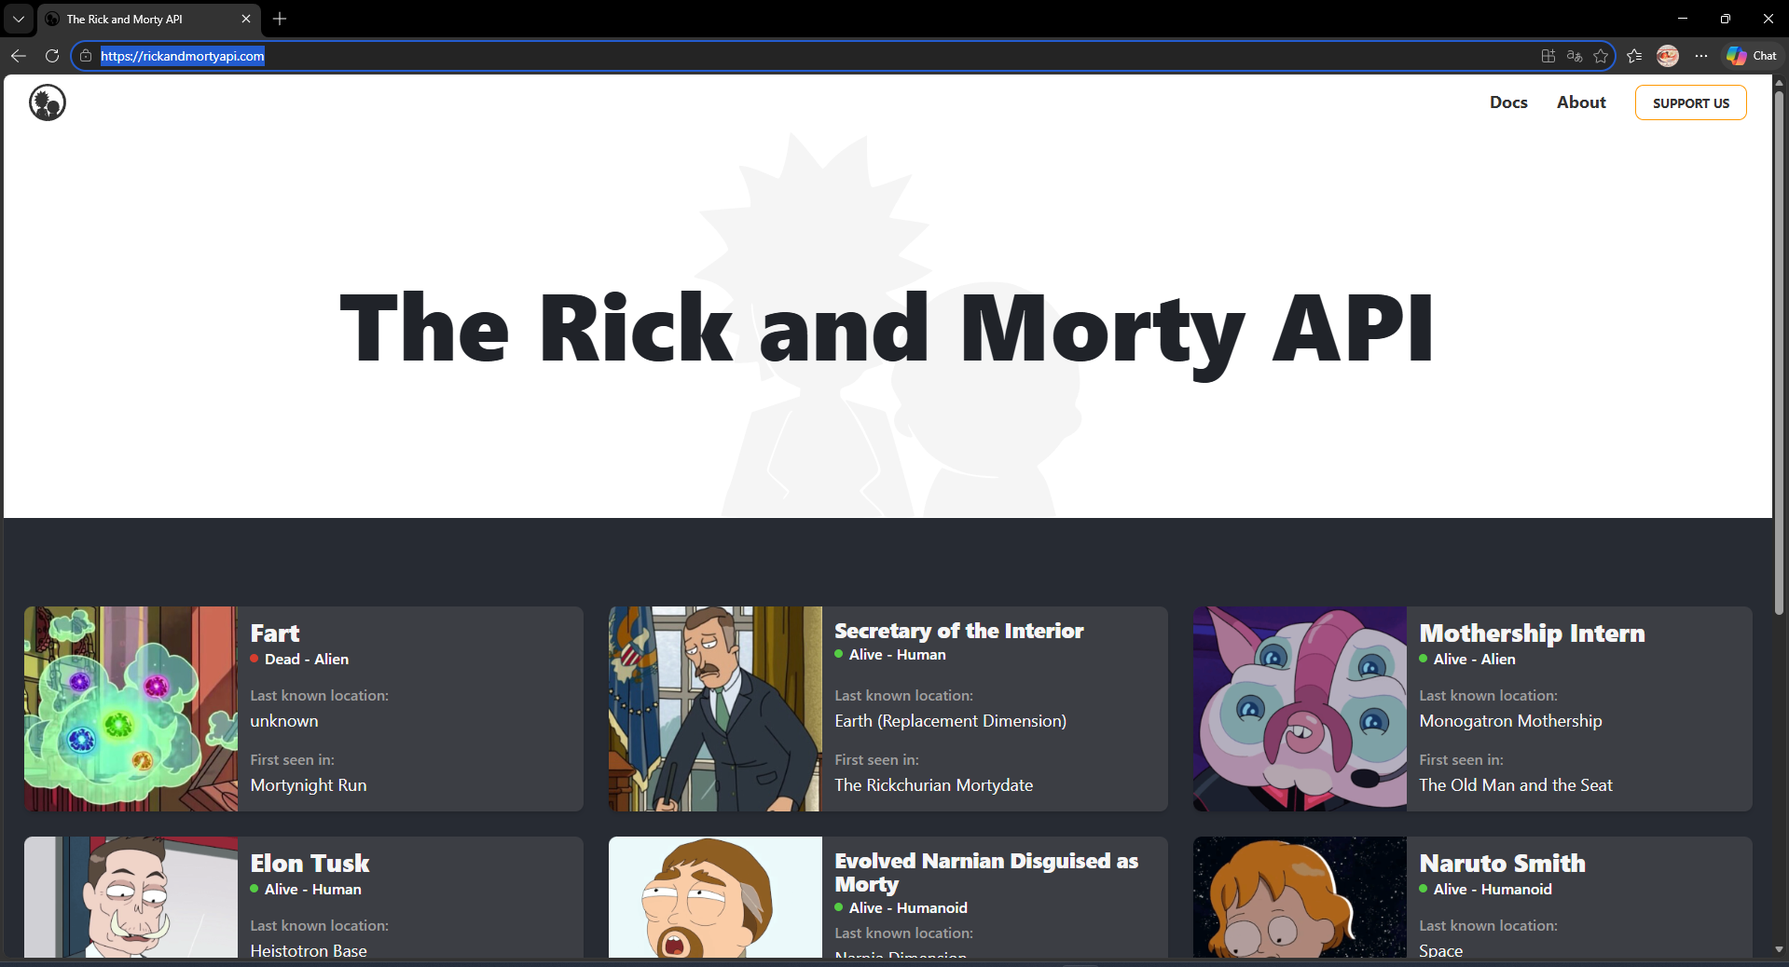
Código
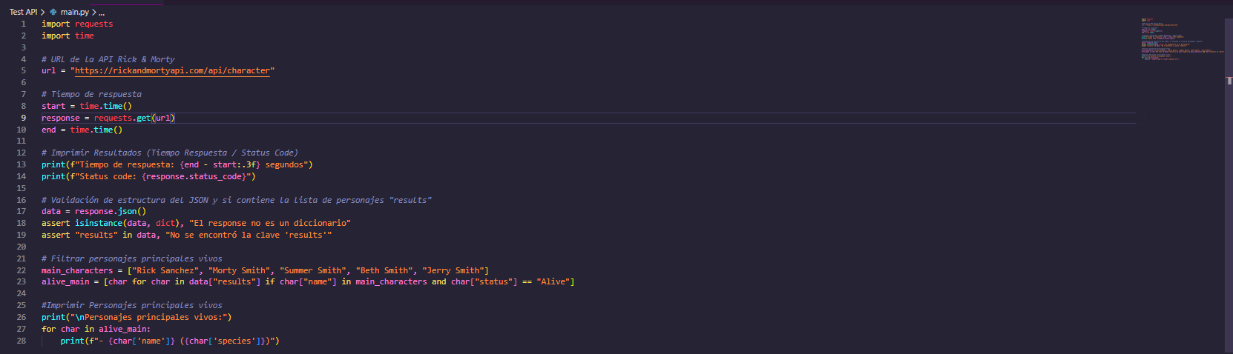
Respuesta terminal:
